В связи с празднованием 75-летия Победы в Великой Отечественной войне Истринская городская прокуратура открывает историческую тему, посвященную международным процессам над нацистскими преступниками и нацизмом

Хабаровский процесс: дело японских военнопленных
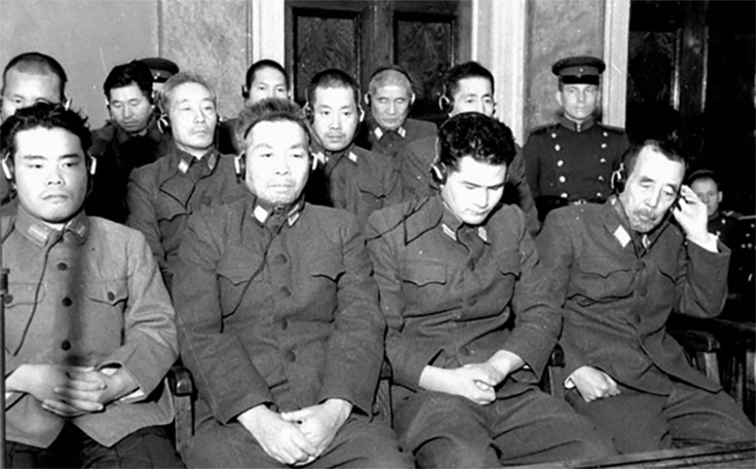
Во время Второй мировой войны секретные японские отряды изготавливали смертоносные бактерии и ставили опыты на живых людях. По официальным данным, от их действий погибли более 3000 человек. На скамье подсудимых в Хабаровске оказались только 12 виновных. Однако суд нам ними стал единственным в мире трибуналом над военными преступниками, создавшими бактериологическое оружие.
В 1935–1936 годах в Японии были созданы секретные отряды (отряд
№ 731 и отряд № 100), которые занимались разработкой и испытанием бактериологического оружия против СССР и других стран. Речь о бактериях чумы, холеры, туберкулёза, тифа, дизентерии, сибирской язвы и других заболеваний. На протяжении Второй мировой войны в этих отрядах тайно ставились опыты на китайцах, маньчжурах и советских гражданах.
Отряды № 731 и № 100 располагали земельными участками, обширными помещениями и специальным оборудованием. Например, для работы отряда № 731 отстроили целый военный городок с лабораториями и служебными зданиями, вокруг которого была создана запретная зона. Отряд имел свою авиационную часть и специальный полигон.
Производственный отдел ежемесячно изготавливал до 300 кг бактерий чумы или до 1000 кг бактерий холеры. Для проверки изготавливаемых образцов бактериологического оружия, а также изыскания способов лечения эпидемических болезней в 731-м отряде постоянно велись опыты над заключёнными из числа китайцев и русских.
Начальник производственного отдела в отряде № 731 Киоси Кавасима признался, что они получали живых людей для экспериментов из Харбинского жандармского управления. Это были оказавшиеся на китайской территории советские граждане, попавшие в плен командиры Народно-освободительной армии Китая, участники антияпонского движения и члены их семей. Их использовали для проведения различных исследований, в том числе установления количества времени, которое человек может прожить под воздействием смертоносных бактерий и других факторов. После заражения заключённых лечили, а если это удавалось, вновь использовали для других экспериментов. Также в отрядах проводились вскрытия живых людей для наблюдения за ходом течения заболевания. За всё время существования тюрьмы ни один из заключённых не вышел оттуда живым. Согласно документам Кавасимы, с 1940 по 1945 год в отряде № 731 погибли не менее 3000 человек. Бывшие сотрудники отряда утверждали, что в действительности жертв намного больше.
Испытания бактериологических средств проводились не только в лабораториях и на полигонах, но и в полевых условиях. Так, в 1939 году при отступлении японской армии в реку Халхин-Гол (Китай) были вылиты болезнетворные бактерии. В 1940 году отряд № 731 сбросил с самолетов заражённых чумой блох в районе города Нинбо (Китай), летом 1941 года – в районе города Чандэ (Китай). В июле и августе 1942 года испытания бактерий проводились около Хайлара (Китай). Вдоль границы СССР располагалась филиальная сеть для применения бактериологического оружия во время наступательных операций. Есть версия, что именно из-за действий отряда
№ 731 и отряда № 100 на Дальнем Востоке, а затем и в других регионах России
Когда в августе 1945 года Красная армия меньше чем за месяц разгромила Квантунскую группировку и освободила Маньчжурию от японских войск, смертоносным экспериментам пришёл конец. Руководитель отряда № 731 Исии Сиро и большая часть его подчинённых успели эвакуироваться в Японию, лишь немногие попали в плен. В результате переговоров СССР выдал США японских военачальников, которых американцы обвинили в ряде военных преступлений. Чтобы решить судьбу оставшихся пленников, советские власти организовали в Хабаровске судебный процесс.
Следствие над японскими военными преступниками проводили оперативно-следственная группа и следственное управление МВД СССР по Хабаровскому краю. Оно длилось с 22 октября по 13 декабря 1949 года. В итоге на скамье подсудимых Военного трибунала Приморского военного округа оказались 12 человек – от главнокомандующего Квантунской группировкой до лаборанта отряда № 731.
Подсудимых обвиняли в нарушении Женевского протокола 1925 года: в создании отрядов № 731 и № 100, занятых разработкой и использованием бактериологического оружия, а также проведением экспериментов над людьми. Хабаровский процесс длился с 25 по 30 декабря 1949 года, в ходе него были заслушаны свидетельства 16 японских военнопленных, а также получено заключение судебно-медицинской экспертизы.
Обвинителем выступал прокурор Лев Смирнов, который заявил: «Значение этого процесса состоит в том, что он с необычайной ясностью показал звериное лицо разбойничьего японского империализма, в глубокой тайне подготовлявшего бактериологическую войну – одно из самых бесчеловечных орудий агрессии. Час, когда против человечества должны были быть брошены страшные силы неисчислимых миллиардов болезнетворных микробов, был совсем близок, и только стремительный, парализующий противника, сокрушительный удар вооружённых сил Советского Союза спас мир от ужасов бактериологической войны. С гордостью за свою могучую социалистическую Родину, спасшую человеческую цивилизацию от гибели, мы вспоминаем сегодня о великом подвиге советского народа в Отечественной войне. Ваш приговор должен не только сурово и справедливо покарать преданных суду преступников и заклеймить злодеяния японских агрессоров. Этот приговор должен прозвучать как грозное предостережение для поджигателей новой мировой войны, таких же безжалостных и жестоких человеконенавистников, как и те, преступления которых будут осуждены вами. Пусть помнят все замышляющие новые злодеяния против человечества и готовящие новые средства массового человекоистребления, что мир не забыл уроков Второй мировой войны».
Вина всех обвиняемых была доказана. Суд решил: «Предварительным и судебным следствием установлено, что японские империалисты готовились к тому, чтобы, развязав агрессивную войну против СССР и других государств, широко применить в ней бактериологическое оружие и этим ввергнуть человечество в пучину новых бедствий. Осуществляя подготовку к бактериологической войне, они не останавливались ни перед какими злодеяниями, умерщвляя во время своих преступных опытов по применению бактериологического оружия тысячи китайских и советских граждан и распространяя эпидемии тяжёлых заболеваний среди мирного населения Китая».
Суд приговорил преступников к лишению свободы от двух до 25 лет. Смертная казнь в то время была отменена указом Президиума ВС СССР от 26 мая 1947 года. Осуждённые на непродолжительные сроки полностью отбыли наказание и были отправлены на родину. Приговорённых к длительному тюремному заключению репатриировали в 1956 году по амнистии.

